《 数字电子技术基础 》课程试题
班级： 姓名： 学号： 试题共 页 加白纸 张
密 封 线

课程号： | 16632205 | √ | 考试 | √ | A卷 | √ | 闭卷
课程号： | 16632205 | □ | 考查 | □ | B卷 | □ | 开卷

题 号 | 一 | 二 | 三 | 四 | 五 | 六 | 七 | 八 | 总分 | 阅卷教师
各题分数 | 10 | 10 | 40 | 20 | 20 |  |  |  | 100
实得分数

一、填空题（每空1分，共10分）
1．如果采用二进制代码为200份文件顺序编码，最少需用 位。
2．和二进制数（1010.01）₂等值的十进制数为 。
3．二进制数（+0000110）₂的原码为 、反码为
补码为 。
4．逻辑函数式A⊕0的值为 。
5．逻辑函数式Y = A′ BC′ + AC′ + B′C的最小项之和的形式为 。
6. 组合逻辑电路的特点是 。
7．若存储器的容量为512K×8位，则地址代码应取 位。
8．D/A转换器的主要技术指标是转换精度和 。

二、单项选择题（每小题2分，共10分）
1．逻辑代数中的三种基本运算指（ ）。
(a)加、减运算 (b)乘、除运算 (c)与、或、非运算 (d)优先级运算
2．若两个逻辑式相等，则它们的对偶式（ ）。
(a)不一定相等 (b)可能为0 (c) 可能为1 (d) 一定相等
3.正逻辑的高电平表示为（ ）。
(a) 0 (b)1 (c)原变量 (d)反变量
4．三态门电路的输出可以为高电平、低电平及（ ）。
(a)0 (b)1 (c)高阻态 (d)导通状态
5．随着计数脉冲的不断输入而作递增计数的计数器称为（ ）。
(a)加法计数器 (b)减法计数器 (c)可逆计数器 (d)加/减计数器
三、分析题（每小题10分，共40分）
1．已知逻辑函数Y₁ 和Y₂的真值表如表1所示，试写出Y₁ 和Y₂的逻辑函数式。
表1
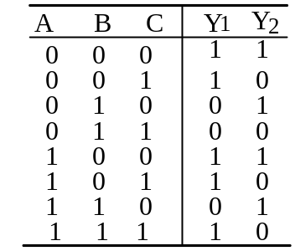

2．分析图1所示时序电路的逻辑功能，写出电路的驱动方程、状态方程和输出方程，画出电路的状态转换图和时序图。
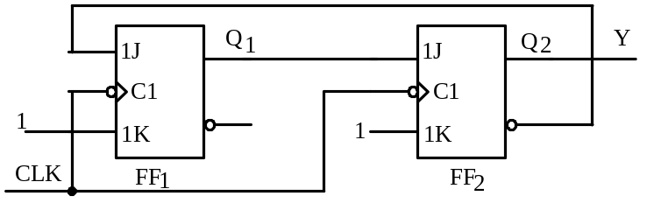

图1
3．写出如图2组合逻辑电路输出的最简与或式：
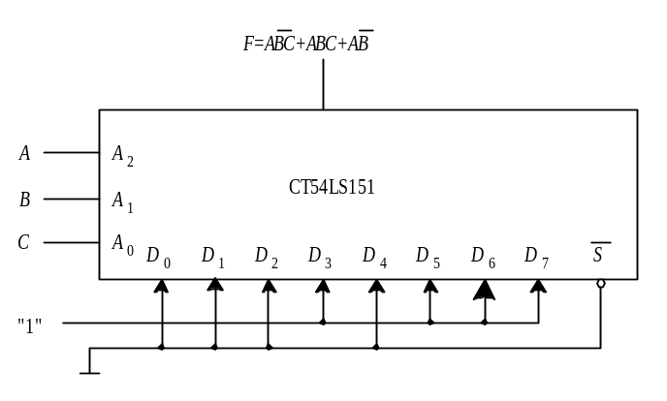

图2

4．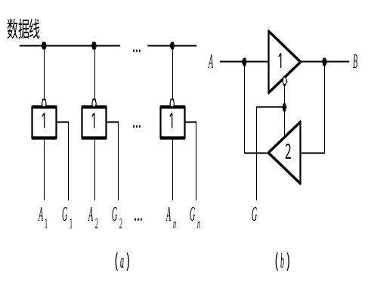由两个三态门组成的逻辑电路如图3所示，试分析其逻辑功能。

图3
四、连电路、画波形（每小题10分，共20分）
1．如图4，用555定时器接成多谐振荡电路。
4

7
2 3

6 5
1

图4
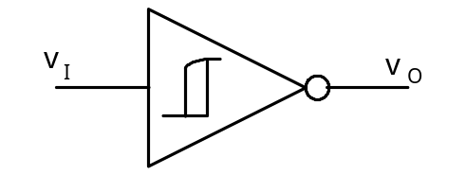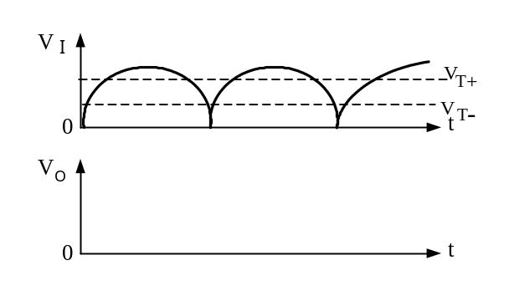2．若反相输出的施密特触发器输入信号波形如图5所示，试画出输出信号的波形。施密特触发器的转换电平V_{T+}、V_{T-}已在输入信号波形图上标出。

图5

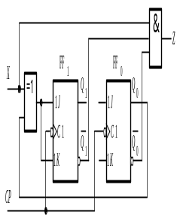3．如图6，将JK触发器转换为D触发器。

五、设计题（每小题10分，共20分）
1．试用3线---8线译码器74LS138和必要的门电路产生如下多输出逻辑函数，并画出逻辑原理图。74LS138的功能表见附表1。
Y₁ = AB + A′C
Y₂ = A′C′ + AB′C + BC
Y₃ = B′C′ + A′ BC
2．已知4位同步二进制计数器74LS161的功能表如表2所示，试由它构成12进制计数器。要求写出设计原理及画出逻辑原理图。可以附加必要的逻辑门电路。
附表1 3线——8线译码器74LS138的功能表
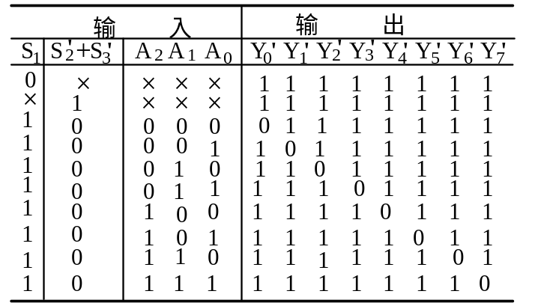

表2 4位同步二进制计数器74LS161的功能表
